LAPORAN KERJA PRAKTIK

PENGENALAN DAN PENERAPAN SISTEM MANAJEMEN PADA HOTEL HORISON GKB GRESIK

Disusun oleh :

JAZILLATUL MUKARROMAH (1011810043)

LAILATUL MAGHFIROH (1011810047)

PROGRAM STUDI MANAJEMEN UNIVERSITAS INTERNASIONAL SEMEN INDONESIA
GRESIK 2021

LAPORAN KERJA PRAKTIK

PENGENALAN DAN PENERAPAN SISTEM MANAJEMEN PADA HOTEL HORISON GKB GRESIK

Disusun oleh :

JAZILLATUL MUKARROMAH (1011810043)

LAILATUL MAGHFIROH (1011810047)

PROGRAM STUDI MANAJEMEN UNIVERSITAS INTERNASIONAL SEMEN INDONESIA
GRESIK 2021

LEMBAR PENGESAHAN

LAPORAN KERJA PRAKTIK DI HOTEL HORISON GKB GRESIK
(Periode 1 September 2021 s.d 30 September 2021)

Disusun oleh :

Jazilatul mukarromah (101181045)

Lailatul maghfiroh (1011810047)

Mengetahui,
Ketua Prodi Manajemen UISI

Aditya Narendra Wardhana, S.T., M.,SM. NIDN. 7913171
Menyetujui, Dosen Pembimbing

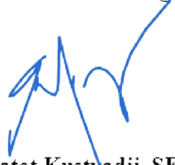
Dr.Ir.Gatot Kustyadji, S.E., M.Si.
NIDN. 725076302

Gresik, 30 September 2021 Hotel Horison GKB Gresik

Mengetahui,

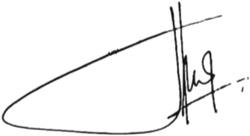

Istasari R. Amalia HR Manager
Menyetujui, Pembimbing Lapangan

Luthfie Fadilla Chief Accounting

KATA PENGANTAR
Puji Syukur Kepada Tuhan Yang Maha Esa yang telah memberikan kemudahan dan kelancaran sehingga penulis dapat menyelesaikan penyusunan Laporan Kerja Praktek dengan judul “PENGENALAN DAN PENERAPAN SISTEM MANAJEMEN PADA HOTEL HORISON GKB GRESIK.” yang
merupakan salah satu syarat kelulusan mata kuliah Kerja Praktek jurusan Manajemen Universitas Internasional Semen Indonesia. Laporan ini diharapkan dapat bermanfaat bagi Praktikan khususnya dan juga bagi para pembaca untuk menambah pengetahuan
Selama melaksanakan Kerja Praktek dan dalam menyelesaikan laporan ini, penulis telah banyak menerima bimbingan, pengarahan, petunjuk dan saran, serta fasilitas yang membantu hingga akhir dari penulisan laporan ini. Untuk itu penulis menyampaikan ucapan terima kasih yang sebesar-besarnya kepada yang terhormat :
- Bapak Aditya Narendra Wardhana. S.T., M.SM selaku Kepala Program Studi Manajemen Universitas Internasional Semen Indonesia
- Bapak Dr. Ir. Gatot Kustyadji, S.E., M.Si. selaku dosen pembimbing kerja praktek.
- Bapak Dodik Saputro, selaku General Manager Hotel Horison GKB Gresik
- Ibu Istasari R. Amalia selaku Human Resources Manager Hotel Horison GKB Gresik .
- Bapak Luthfie Fadilla selaku Chief Accountant Hotel Horison GKB Gresik
- Mbak Nadhila selaku staff unit kerja Departement Accounting yang selalu membimbig kami dengan sabar
- Mas Ahmad Nauval selaku pengurus kegiatan kerja praktik Hotel Horison GKB Gresik yang selalu membimbing kami dengan sabar
- Semua pihak Hotel Horison GKB Gresik yang telah menyambut kami dengan hangat dan penuh rasa kekeluargaan
- Rekan-rekan mahasiswa Universitas Internasional Semen Indonesia yang telah memberikan dukungan dan bantuan baik secara langsung maupun tidak langsung.

- Keluarga tercinta yang telah memberi dukungan moril dan materil.

Akhirnya penulis telah menyelesaikan laporan kerja praktik selama satu bulan terhitung tanggal 1 September 2021 – 30 September 2021 berharap semoga laporan ini bermanfaat bagi semua pihak yang membantu, meskipun dalam laporan ini masih banyak kekurangannya. Oleh karena itu kritik dan saran yang membangun tetap penulis harapkan. Akhir kata, semoga laporan ini dapat memenuhin tugas matakuliah Kerja Praktek. Semoga amal kebaikan semua pihak mendapat ganjaran yang berlipat dari Allah SWT.

Gresik, 30 September 2021

Penulis

DAFTAR ISI
LEMBAR PENGESAHAN iii
KATA PENGANTAR iv
DAFTAR ISI vi
BAB I 1
PENDAHULUAN 1
  - Latar Belakang 1
  - Tujuan dan Manfaat 2
    - Tujuan Magang 2
    - Manfaat Kerja Praktik 3
  - Waktu dan Tempat Pelaksanaan 4
BAB II 6
PROFIL HOTEL HORISON GKB GRESIK 6
  - Sejarah Hotel Horison GKB Gresik 6
  - Visi Misi Hotel Horison GKB Gresik 7
    - Visi 7
    - Misi
  - Logo Hotel Horison GKB Gresik 7
  - Nilai Nilai Inti Perusahaan 8
  - Budaya Hotel Horison 8
  - Struktur Organisasi Hotel Horison GKB Gresik 9
  - Produk Hotel Horison Gkb Gresik 9
BAB III 12
TINJAUAN PUSTAKA 12
  - Pengertian Hotel 12
  - Jenis Hotel 12
  - Kualifikasi Hotel 14
  - Karakteristik Hotel 15
  - Manajemen Hotel 16
  - Lingkup Pekerjaan pada Hotel 16

BAB IV 19
PEMBAHASAN 19
  - Bagan Strukur Organisasi Unit Kerja 19
  - Tugas Unit Kerja 19
    - Departement HR (Human Resources) 19
    - Departement Accounting 20
  - Penjelasan Alur Kerja 23
  - Sistem Manajemen Hotel 29
    - Perencanaan (Planning) 29
    - Pengorganisasian (Organizing) 30
    - Pelaksanaan (Actuating) 31
    - Pengontrolan (Controlling) 32
  - Tugas Khusus 32
    - Tujuan Kerja Praktik 32
    - Problem Solvig 33
BAB V 35
PENUTUP 35
  - Kesimpulan 35
  - Saran 35
DAFTAR PUSTAKA 37
LAMPIRAN – LAMPIRAN 38

BAB I

PENDAHULUAN

Latar Belakang
Perkembangan dunia perindustrian di Indonesia semakin pesat, salah satunya pada dunia Industri Perhotelan. Banyaknya tempat wisata di Indonesia yang dapat mendatangkan para wisatawan membuat banyak sekali pelaku usaha memilih untuk bergelut pada dunia perhotelan karena para wisatawan secara tidak langsung akan membutuhkan tempat tinggal sementara pada saat berkunjung dan tempat yang dituju adalah hotel. Selain dunia perindustrian Pendidikan di Indonesia juga sangat maju dan berkualitas. Oleh karena itu sangat diharapkan peranan dunia Pendidikan ikut serta mendukung segala aspek yang di perlukan dalam dunia perindustrian untuk memberikan pemikiran dan karya nyata dalam membangun bangsa dan negara. Oleh karena itu dalam hal ini dunia kerja menuntut untuk mendapatkan sumber daya manusia yang unggul dan kompetitif dalam persaingan dunia usaha. Utuk itu sangat penting diperlukan tenaga kerja yang memiliki keahlian professional yang tinggi untuk menghadapi perkembangan dan persaingan global baik pada masa kini maupun masa yang akan datang.
Salah satu kontribusi duna Pendidikan terhadap dunia perindustrian adalah dengan adanya Kerja Praktik yang diberikan dalam dunia pendidikan. Kerja Praktik merupakan salah satu mata kuliah di perguruan tinggi Universitas Internasional Semen Indonesia yang sangat penting bagi mahasiswa agar dapat mengaplikasikan ilmu yang diperoleh dapat melihat bagaimana relevansi yang terdapat di dunia kerja serta mendapatkan umpan balik dari perkembangan ilmu pengetahuan dengan mendalami bidang ilmu keahliannya.
Dengan adanya Kerja Praktik ini bertujuan agar mahasiswa dapat mengtahui bagaimana rasanya dunia kerja yang sebenarnya, dan dapat

mengetahui sejauh mana perkembangan komunikasi dan cara kerja yang ada pada sebuah perusahaan atau instansi, selain itu juga dapat menambah kemampuan untuk mengamati, mengkaji serta menilai antara teori dengan kenyataan yang terjadi dilapangan yang pada akhirnya dapat meningkatkan kualitas material mahasiswa dalam mengamati permasalahan dan persoalan, baik dalam bentuk aplikasi teori maupun kenyataan yang sebenarnya.
Rencana topik yang akan diangkat adalah sumber daya manusia dan pemasaran. Dimana dalam kerja praktik ini mahasiswa dapat mempelajari lebih dalam lagi mengenai perilaku karyawan, proses pekerjaan yang dilakukan pada perusahaan, budaya perushaan dan pengembangan, sumber daya manusia dan juga dapat menetukan strategi, kekuatan dan kelemahan dalam proses pemasaran pada perusahaan secara efektif.
Dengan adanya Kerja Praktik ini di harapkan mahasiswa dapat menerapkan teori-teori yang didapatkan pada saat perkuliahan untuk belajar bagaimana memecahkan sebuah permasalahan yang akan terjadi dan yang akan dihadapi di lapangan kerja, sehingga dapat menambah daya pikir, kreatifitas dan wawasan mahasiswa.

Tujuan dan Manfaat

Tujuan Magang
Program Kerja Praktik di Hotel Horison Gkb Gresik memiliki tujuan secara berikut:

Tujuan Umum

      - Memperoleh pengalaman riil berupa praktik atau pelatihan kerja di Hotel Horison GKB Gresik yang tidak terdapat dalam kegiatan perkuliahan.
      - Menambah pengalaman kerja guna persiapan menghadapi tantangan dunia kerja di masa depan.

      - Meningkatkan kemampuan dan keterampilan mahasiswa sehingga dapat beradaptasi dengan lingkungan kerja terkait dengan pengambilan keputusan.
      - Mengembangkan kepekaan bernalar dan menambah wawasan di bidang sosial ekonomi secara luas tentang manajemen sumber daya manusia dan pemasaran

Tujuan Khusus

- Mengetahui Penentuan strategi, kebijakan, prosedur, sistem, anggaran serta standart yang di butuhkan untuk mencapai tujuan di Hotel Horison GKB Gresik dalam manajemen sumber daya manusia dan pemasaran.
- Mengetahui dan mengevaluasi kendala yang dihadapi dalam manajemen sumber daya manusia dan pemasaran yang dilakukan oleh Hotel Horison GKB Gresik .
- Mengetahui proses pelaksanaan dan system pengorganisasian pada Hotel Horison GKB Gresik dalam manajemen sumber daya manusia dan pemasaran.

Manfaat Kerja Praktik
Manfaat dari pelaksanaan Kerja Praktik di Hotel Horison sebagai berikut :

Bagi Mahasiswa

      - Mahasiswa diharapkan dapat memperoleh pengetahuan dan pengalaman kerja yang praktis dan dapat mengenal teori yang di[eroleh dari jauh.
      - Mahasiwa diharapkan bisa mengasah, memperdalam dan meningkatkan kemampuan, keterampilan serta kreativitas diri.
      - Mengetahui lenih jauh penerapan ilmu organisasi dalam dunia kerja.

      - Untuk dapat menguji kemampuan pengembangan karir dengan tujuan yang realistis dan dapat untuk mengembangkan kebiasaan bekerja secara professional

Bagi Perguruan Tinggi
        - Sebagai masukan untuk mengevaluasi sampai sejauh mana kurikulum yang dibuat sesuai dengan kebutuhan perusahaan.
        - Sebagai sarana untuk menyiapkan kemampuan peserta didiknya agar bisa sesuai dengan apa yang diharapkan oleh perusahaan
        - Dapat meningkatkan hubungan untuk kepentingan masyarakat luas dan mendorong dukungan masyarakat untuk program-program pendidikan tinggi yang dilakukan oleh jurusan manajemen.

Bagi Hotel Horison GKB Gresik
- Sebagai sumber informasi nagi khalayak luar mengenai kegiatan manajemen sumber daya manusia dan pemasaran dalam mendukung sektor perpupukan yang telah dilakukan oleh Hotel Horison GKB Gresik.
- Merupakan sarana untuk meningkatkan atau mengimplementasikan kerjasama antara Hotel Horison GKB Gresik dengan Lembaga Universitas Internasional Semen Indonesia untuk bekerjasama lebih lanjut baik yang sifatnya akademis maupun organisasi.

Waktu dan Tempat Pelaksanaan
Lokasi : Hotel Horison GKB Gresik

Alamat : Jl. Kalimantan No.12A, Wonorejo, Yosowilangun, Kec. Gresik, Kabupaten Gresik, Jawa Timur 61151
Waktu : 1 September – 30 September 2021

Penulis telah merancanakan pelaksanaan kerja praktik pada tanggal 23 Agustus 2021 – 24 September 2021 tetapi tekendala beberapa masalah dari ketentuan pihak hotel mengenai penetapan PPKM Level 4. Sehingga pelaksanaan tidak berjalan sesuai dengan rencana awal.Namun, pada akhirnya pihak hotel mempertimbangkan untuk melakukan kerja praktik dan menetapkan pelasanaanya pada tanggal 1 September – 30 September 2021.

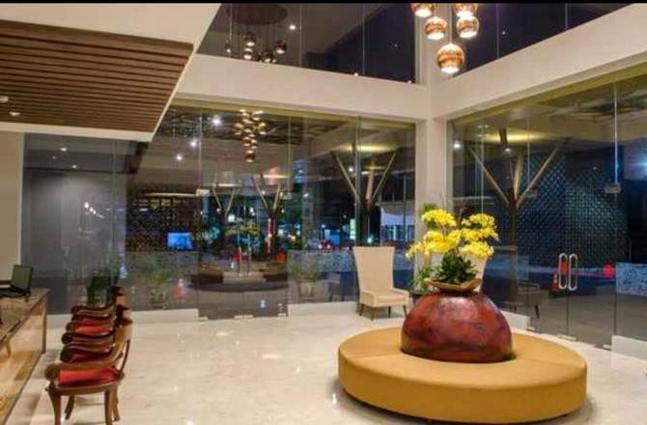

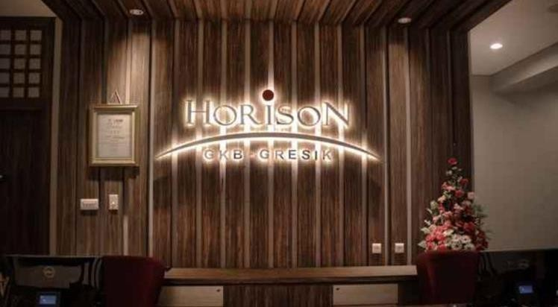

BAB II

PROFIL HOTEL HORISON GKB GRESIK

Sejarah Hotel Horison GKB Gresik
Hotel Horison GKB Gresik merupakan Hotel yang di manajemeni oleh PT MGM (Metropolitan Golden Management) yang idirikan pada tanggal 22 Mei 2003, Metropolitan Golden Management (MGM) adalah perusahaan manajemen hotel dan manajemen proyek yang berbasis di Indonesia yang berfokus pada layanan operasi untuk hotel, apartemen, pusat perbelanjaan dan sekolah Perhotelan dengan merek terkenal seperti Grand Horison, Horison Hotel, @Hom Premier Hotel, @Hom Hotel, Aziza Hotel dan masih banyak yang lain. Hotel Horison sudah tersebar di seluruh kota seperti Sumatra,Banten,Papua,Yogyakarta dll.
Pada tanggal 23 November 2018 Hotel Horison didirikan dikota Gresik Jwa Timur dengan Luas Lahan 4.203,00 m2 dan Luas bangunan 4.982,00 m2 dan masih belum menjadi nama yang sekarang, melainkan @Hom Premiere Horison GKB yang masih memiliki strandart hotel pada bintang dua dan akhirnya berubah nama menjadi Hotel Horison GKB Gresik.
Ir.Ridlo. MBA. Merupakan direktur utama pada Hotel Horison ini. Yang unik pada Hotel Horison ini mereka mempunyai konsep restaurant yang berbeda, yaitu Santan Restaurant yang mana, Santan Restaurant ini memadukan rasa Masakan Traditional bersama dengan International.

Terletak di lantai dasar, restoran makan sepanjang hari ini buka untuk sarapan, makan siang, dan makan malam. Sangat unik untuk bisa menikmati masakan nusantara atau lokal dalam hotel bintang tiga ini.

Visi Misi Hotel Horison GKB Gresik

Visi
Menjadi sebuah perusahaan hospitality kelas dunia yang menggabungkan kearifan lokal dengan kekhasan Indonesia.

Misi :
Kami menggabungkan sumber daya manusia, merek dan teknologi yang menghasilkan :
      - Pengalaman yang menyentuh hati bagi para tamu dan pelanggan
      - Lingkungan Kerja yang Positif, Kesempatan Berkarir dan Peningkatan Kesejahteraan bagi Karyawan, baik di kantor pusat maupun di unit usaha
      - Nilai Pengembalian Investasi yang Baik bagi Pemilik Hotel
      - Manfaat bagi Masyarakat dan Lingkungan sekitar

Logo Hotel Horison GKB Gresik

DEFINISI LOGO HORISON adalah mencerminkan nilai nilai tinggi dalam memberikan pelayanan dengan kehangatan, ketulusan, dan berkembang tanpa mengenal waktu dan tempat
- Warna Abu – Abu : Melambangkan aktifitas Bisnis
- Lengkungan : Merupakan simbolisasi dari Cakrawala
- Warna Gold : Mencerminkan nilai – nilai yang tinggi
- Spot Merah :
  - Menggambarkan Matahari Terbit yang merupakan simbol harapan dan semangat kehidupan.
  - Kehangatan dan ketulusan

Nilai Nilai Inti Perusahaan
Nilai-nilai Inti (Core values) Hotel Horison GKB Gresik merupakan pondasi yang kokoh untuk membangun jati diri dan penuntun perilaku setiap pegawai Hotel Horison dalam melaksanakan tugas. Nilai- nilai Inti Hotel Horison terdiri dari:
- Bersyukur kepada Tuhan Yang Maha Esa (Be grateful to God Almighty)
- Profesionalisme (Profesionalism)
- Kejujuran (Honesty)
- Kedisiplinan (Discipline)
- Keterbukaan (Open Minded)
- Kebersamaan (Togetherness)
- Tanggung Jawab Sosial (Social Responsibility)

Budaya Hotel Horison
Keramahan Kesungguhan Kecepatan Kehangatan

Kepedulian Ketulusan

Struktur Organisasi Hotel Horison GKB Gresik
Suatu organisasi akan selalu bergantung pada luas tujuannya, tahap pemulaan, perkembangan dan kemampuan sumber-sumbernya. Luas tujuan menunjukkan bidang-bidang pekerjaan dan dalam organisasi akan terlihat jelas apabila digambarkan dalam bagan organisasi yang memuat kedudukan dan satuan fungsional, Begitu pula dengan Hotel Horison GKB Gresik yang mempunyai struktur organisasi, Sebagai berikut :
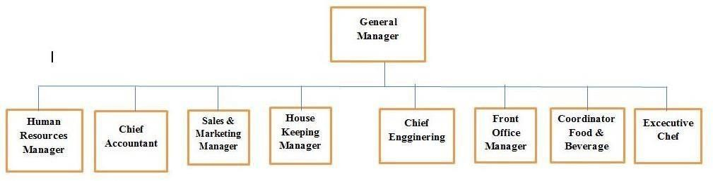

Produk Hotel Horison Gkb Gresik
Hotel Horison GKB Gresik memiliki dua tipe kamar yaitu :
- Deluxe Room (98 rooms)
Merupakan kamar dengan luas 19m yang dapat memenuhi kapasitas 2 orang dan bisa ditambah dengan 1 extrabed.
Deluxe Room memiliki 2 jenis kamar yaitu Deluxe Duoble dan Deluxe Twin.
Fasilitas kamar :

- AC - LED TV
- Box Penyimpanan - Mini Bar
- Tas Laundry - Wifi
- Perlengkapan Mandi

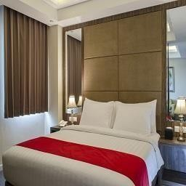

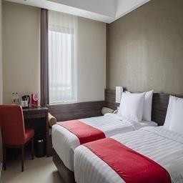

- Junior Suite Room (2 rooms)
Merupakan kamar dengan luas 39m yang dapat memenuhi kapasitas 2 orang dan bisa ditambah dengan 1 extrabed.

Fasilitas kamar :
  - AC - LED TV - Wifi
  - Box Penyimpanan - Mini Bar
  - Tas Laundry - Dapur
  - Perlengkapan Mandi - Ruang Tamu

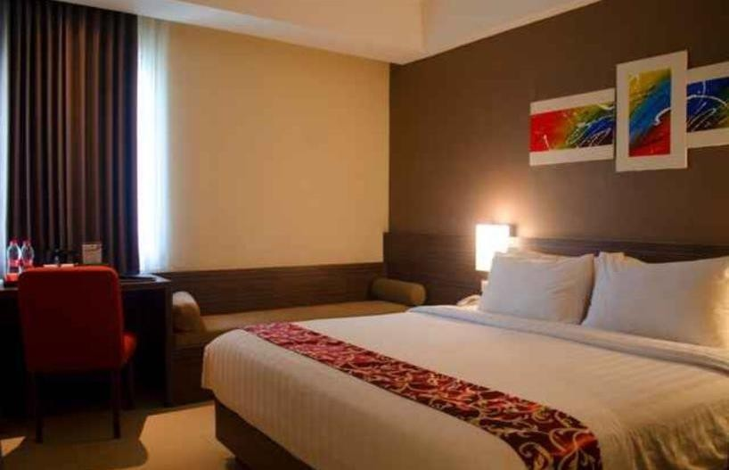

BAB III

TINJAUAN PUSTAKA

Pengertian Hotel

Menurut beberapa pengertian, hotel didefinisikan sebagai berikut :
    - Menurut Endar Sri (1996), Hotel adalah bangunan yang dikelola secara komersial untuk memberikan fasilitas penginapan kepada masyarakat umum dengan fasilitas di antaranya pelayanan barang bawaan,
makanan dan minuman, fasilitas perabot dan hiasan yang ada di dalamnya, serta jasa pencucian pakaian.
    - Lawson (1997), Hotel adalah sarana tempat tinggal umum bagi wisatawan yang memberikan pelayanan jasa kamar, makanan dan minuman, serta akomodasi dengan syarat penggunanya harus
membayar.
    - Menurut Dirjen Pariwisata – Depparpostel Hotel adalah suatu jenis akomodasi yang mempergunakan sebagian atau seluruh bangunan, untuk menyediakan jasa penginapan, makan dan minum, serta jasa lainnya bagi umum, yang dikelola secara komersial.
    - Menurut Surat Keputusan Menteri Perhubungan R.I. No. PM 10/PW – 301/Phb. 77, tanggal 12 Desember 1977 Hotel adalah suatu bentuk akomodasi yang dikelola secara komersial.Disediakan bagi setiap orang untuk memperoleh pelayanan penginapan, berikut makan dan minum

Jenis Hotel
Penentuan jenis hotel tidak lepas dari kebutuhan pelanggan, ciri, atau sifat khas yang dimiliki wisatawan (Tarmoezi;2000) Berdasarkan hal

tersebut, dapat dilihat dari lokasi di mana hotel dibangun, sehingga dikelompokkan sebagai berikut :
- City Hotel
Hotel yang berlokasi di perkotaan, biasanya diperuntukkan bagi masyarakat yang bermaksud untuk tinggal sementara (dalam jangka waktu pendek). City Hotel disebut juga sebagai transit hotel karena biasanya dihuni oleh para pelaku bisnis yang memanfaatkan fasilitas dan pelayanan bisnis yang disediakan oleh hotel tersebut.
- Residential Hotel
Hotel yang berlokasi di daerah pinngiran kota besar yang jauh dari keramaian kota, tetapi mudah mencapai tempat-tempat kegiatan usaha. Hotel ini berlokasi di daerah-daerah tenang, terutama karena diperuntukkan bagi masyarakat yang ingin tinggal dalam jangka waktu lama.Dengan sendirinya hotel ini diperlengkapi dengan fasilitas tempat tinggal yang lengkap untuk seluruh anggota keluarga.
- Resort Hotel
Hotel yang berlokasi di daerah pengunungan (mountain hotel) atau di tepi pantai (beach hotel), di tepi danau atau di tepi aliran sungai. Hotel seperti ini terutama diperuntukkan bagi keluarga yang ingin beristirahat pada hari-hari libur atau bagi mereka yang ingin berekreasi.
- Motel (Motor Hotel)
Hotel yang berlokasi di pinggiran atau di sepanjang jalan raya yang menghubungan satu kota dengan kota besar lainnya, atau di pinggiran jalan raya dekat dengan pintu gerbang atau batas kota besar. Hotel ini diperuntukkan sebagai tempat istirahat sementara bagi mereka yang melakukan perjalanan dengan menggunakan kendaraan umum atau mobil sendiri. Oleh karena itu hotel ini menyediakan fasilitas garasi untuk mobil.

Kualifikasi Hotel

Hotel berbintang dibedakan menjadi beberapa tingkatan yang dilambangkan dengan simbol bintang 1 sampai 5 sesuai Surat Keputusan Dirjen Parpostel No. 22/U/VI/1978. Penilaian terhadap hotel dilakukan oleh Dirjen Pariwisata setiap 3 tahun sekali berdasarkan kriteria berikut.

- Hotel Bintang 1
  - Jumlah kamar standar minimal 15 dengan luas minimal 20 m²
  - Kamar mandi di dalam
- Hotel Bintang 2
  - Jumlah kamar standar minimal 20 dengan luas minimal 20 m²
  - Jumlah kamar suite minimal 1 dengan luas minimal 44 m²
  - Kamar mandi dalam, TV, telepon, AC, penerangan, jendela, lobi, sarana olahraga, bar
- Hotel Bintang 3
  - Jumlah kamar standar minimal 30 dengan luas minimal 24 m²
  - Jumlah kamar suite minimal 2 dengan luas minimal 48 m²
  - Kamar mandi dalam, toilet sendiri, TV, telepon, AC, penerangan, jendela, lobi, sarana olahraga dan rekreasi, bar, restoran, valet parking
- Hotel Bintang 4
  - Jumlah kamar standar minimal 50 dengan luas minimal 24 m²
  - Jumlah kamar suite minimal 3 dengan luas minimal 48 m²
  - Luas lobi minimal 100 m²
  - Kamar mandi air panas/dingin, TV, telepon, AC, penerangan, jendela, sarana olahraga dan rekreasi, bar, restoran
- Hotel Bintang 5
  - Jumlah kamar standar minimal 100 dengan luas minimal 26 m²

  - Jumlah kamar suite minimal 4 dengan luas minimal 52 m²
  - Tempat tidur dan perabot kamar berkualitas tinggi
  - Kamar mandi air panas/dingin, TV, telepon, AC, penerangan, jendela, lobi, sarana olahraga dan rekreasi, bar, restoran 24 jam dan makanan bisa diantar ke kamar, valet parking

Karakteristik Hotel

Terdapat beberapa karakteristik tertentu yang membedkan hotel dengan industri lainnya. Antara lain :
    - Industri perhotelan merupakan industri yang padat modal dimana dapat diklasifikasikan sebagai padat karya srta sarana mengelola modal besar dan memerukan banyak karyawan.
    - Industri hotel sanga rentan untuk dipengaruhi oleh keadaan lingkungan sekitar, perubahan ekonomi, politik, sosial, dan budaya
    - Pada iindustri hotel hanya memasarkan produknya disekitar yang berkaitan dengan tempat hotel itu dibangun
    - Industri hotel beroperasi selama 24 jam guna memenuhi kebutuhan pelanggan dan masyarakat luas terhadap produknya
    - Mmemperlakukan pelanggan sebagai raja atau mitra bisnis yang sangat berharga karena layanan hotel bergantung pada jumlah pelanggan yang menggunakan fasilitas hotel

Manajemen Hotel

Manajemen hotel adalah studi dan praktek efektif serta seni untuk menjalankan bisnis hotel, restoran dan bisnis pariwisata lainnya yang berhubungan dengan bidang perjalanan supaya akan lebih lancar, nyaman, dan berkualitas sehingga memenuhi bahkan melebihi harapan konsumen, yang pada tujuannya adalah menghasilkan margin keuntungan yang lebih besar bagi perusahaan. Tanpa adanya manajemen perhotelan yang efektif, tidak akan ada standar untuk pelayanan di hotel atau agen perjalanan.

Dalam menjalankan sebuah industri dibidang perhotelan, menguasai knowledge atau skill mengenai manajemen perhotelan sangatlah penting. Demi kemajuan hotel itu sendiri, setidaknya ilmu-ilmu dalam manajemen hotel yang melibatkan kombinasi berbagai keterampilan seperti manajemen pemasaran, pengembangan sumber daya manusia, manajemen keuangan, keterampilan hubungan antar manusia, ketangkasan, dan lain-lain perlu dipelajari dengan baik

Lingkup Pekerjaan pada Hotel
- Department Accounting
Accounting departement adalah suatu departemen hotel yang memiliki tanggung jawab atas segala masalah administrasi hotel, baik menyangkut pengeluaran maupun pendapatan keuangan di hotel yang bersangkutan.
- Department Sales
Marketting departement sebagai suatu bagian yang bertugas untuk melakukan pemasaran hotel kepada masyarakat maupun calon pelanggan/pengunjung agar mengalami peningkatan tamu-tamu yang akan menginap dan menggunakan fasilitas hotel.
- Department Front Office (FO)

Front Officedepartement atau sering disingkat FO ini tugasnya berhubugan lagsung dengan tamu, menerima pemesanan kamar tamu, menerima pendaftaran tamu, maupun memberikan informasi yang diinginkan tamu. Departemen ini merupakan kesan prtama bagi tamu ketika tamu hendak check in. FO terbagi menjadi beberapa seksi antara lain:Reservation, Reception, Telephone Operator, Front Office Cashier, Uniform Service/Concierge, Information, Guest Relation Officer.
- Department Housekeeping
Housekeeping departement adalah departemen dalam sebuah hotel yang memiliki tugas dan tanggung jawab atas seluruh kebersihan hotel baik dalam ruangan maupun public area serta membersihkan berbagai fasilitas hotel. Housekeeping terbagiatas beberapa seksi yaitu:Floor Section, Public Area Section,Linen/uniform Section, Laundry section, Valet, Washer, Presser, Marker, Checker, Gardener section, Florist section, Recreation/swimmimg pool section
- Department Food & Beverage (FB)
Food and Beverage departement atau disingkat FB ini menangani hal- hal yang berkaitan dengan mengolah menyediakan makanan dan minuman serta bertugas memberikan pelayanan kepada tamu pada saat makan di restauran. FB teridiri dari: Food & Beverage Production (suatu bagian yang bertugas mengolah bahan makanan menjadibahan matang untuk disediakan kepada para tamunya).Food & Beverage Service adalah pelayanan berupa pengantaran order tamu.
- Departemen Personalia (HR)
Departement sebagai salah satu departemen hotel yang bertugas menerima dan menempatkan karyawan/trainee, serta menangani masalah yang dihadapi karyawan.
- Departement Engineering
Engineering Department, sebagai departemen hotel yang bertanggung jawab untuk menangani perawatan maupun perbaikan atas segala

macam peralatan dan mesin yang terdapat/dimiliki hotel, terutama jika mengalami kerusakan atau gangguan.

BAB IV

PEMBAHASAN
  - Bagan Strukur Organisasi Unit Kerja
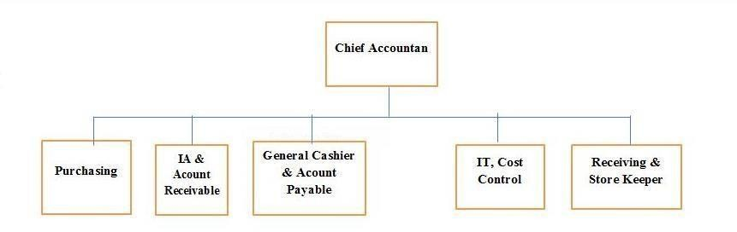

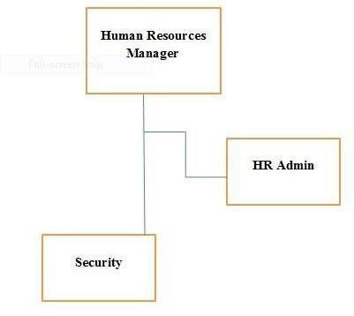

  - Tugas Unit Kerja
    - Departement HR (Human Resources)
Secara garis besar, HR/Human Resources Leader bertanggung jawab memimpin dan mengatur perusahaan secara keseluruhan. Dalam hal ini, tugas HR adalah seseorang yang memimpin operasional dalam sebuah hotel, resor, motel, atau perusahaan yang berhubungan dengan penginapan
Selama masa pelaksanaan Kerja Praktik di Hotel Horison GKB Gresik, penulis mendapatkan ilmu dan pengetahuan baru mengenai departemen Human Resources pada Hotel Horison, yaitu Ibu Istasari sebagai HR, Planning, Development yang memiliki beberapa tugas, diantaranya adalah :

      - Meningkatkan mutu pegawai dengan melakukan training
      - Memberikan reward kepada pegawai berprestasi dan memberikan punishment jika terdapat keslahan
      - Melaksanakan kegiatan internal untuk mempererat kekeluargan diperushaan
Selain itu, Human Resources memiliki admin untuk membantu dalam melakukan penyusunan,pengarsipan dokumentasi, dan lain lain. Adapun tugas dari HR Admin diantaranya adalah :
- Menginput data, informasi, dan laporan training pegawai Hotel
- Menyusun Sistem Manajemen Untuk Kerja (SMUK) serta membuat laporan realisasinya.
- Mencatat dan menghitung jam kerja pegawai
- Membantu dalam penyusunan dokumen-dokumen lainnya.
- Mengarsipkan dokumen-dokumen yang berada di departemen Human Resources Development.
- Mendistribusikan dokumen ke departemen lain.

Departement Accounting
Departemen Akuntansi Hotel Horison GKB Gresik terdiri dari tujuh bagian yang diawasi oleh Chief Accountant (CA)/Human Resource (HR) Leader. Tujuh bagian pada Departemen Akuntansi, yaitu :
      - Income Audit
- Menerima semua dokumen penjualan dan laporan pendukungnya dari Department Front Office (FO) dan Food & Beverage (FB).
- Mengecek semua dokumen penjualan seperti fisik bill, struk EDC,bukti transfer, voucher kamar dari travel agent & voucher restoran.
- Memastikan receipt form yang ditandatangani oleh kasir dan tamu.
- Memastikan tandatangan tamu harus sesuai dengan receipt form yang dikembalikan saat claim refund.
- Mengecek Daily Officer Check dan Entertainment Bill.

- Mengecek bill banquet disesuaikan dengan Banquet Event Order (BEO).
- Mengecek room status yang diberikan oleh housekeeping disesuaikan dengan aktualnya.
- Mengecek Daily Revenue Report disesuaikan dengan sales report Department FO dan FB.

      - Account Receivable
- Menerima dokumen penjualan berupa struk EDC dan city ledger, travel agent, dan company yang telah dicek oleh Income Audit.
- Melakukan rekonsiliasi penerimaan dana yang berasal dari kartu kredit/debit antara sistem dengan rekening koran.
- Membuat invoice untuk tamu individual, company, government & travel agent untuk penagihan.
- Membuat kwitansi sebagai bukti pelunasan pembayaran (jika diminta).
- Melakukan rekonsiliasi Account Receivable (mencocokkan penerimaan dana yang berasal dari bank transfer antara sistem dengan rekening koran).
- Merekap deposit tamu untuk deposit kamar yang tidak diambil dan untuk penggunaan fasilitas hotel di bulan berikutnya (prepaid).
- Membuat laporan Account Receivable setiap bulan.

      - Account Payable
- Melakukan koordinasi pada unit-unit yang berkaitan dengan supply chain.
- Menerima dan memeriksa invoice beserta dokumen pendukung.
- Melakukan pencatatan dan menyortir seluruh invoice yang masuk.
- Membuat list payment berdasarkan supplier.
- Melakukan analisa yang berkaitan dengan kegiatan purchasing.
- Melakukan rekonsiliasi Account Payable (mencocokkan pembayaran utang yang berasal dari bank transfer antara system dengan rekening koran).
- Membuat laporan Account Payable setiap bulan.

      - Purchasing
- Memeriksa dan menyetujui purchase requesition yang diajukan oleh setiap department sesuai kebutuhan operasional.
- Membuat Purchase Order (PO) berdasarkan purchase request dan daily market list dari tiap department yang telah diapproved oleh masing-masing Head of Department. PO harus ditandatangani oleh Head of Purchasing, CA/HR Leader dan General Manager.
- Membeli barang ke supplier yang telah berkerja sama dengan hotel agar mendapat harga yang kompetitif.
- Melakukan market survey paling tidak 6 bulan sekali untuk mengetahui harga pasar.
- Melakukan perbadingan minimal 3 supplier sebelum memutuskan untuk membeli barang.

      - Receiving
- Mengecek PO yang telah disetujui dan dipesan oleh purchasing sebelum menerima barang.
- Menerima barang dan mengecek kondisi barang sebelum menandatangani surat jalan dari supplier.
- Melakukan receiving di sistem berdasarkan surat jalan.
- Melakukan print receiving report dan lampirkan copy bon/nota serta surat jalan untuk ditandatangani ke CA/HR Leader.
- Memproses retur barang jika barang yang diterima rusak atau tidak sesuai order

      - Store Keeper
- Mengecek purchase request yang diajukan oleh setiap department dalam hal ketersediaan barang sebelum diterbitkan PO oleh purchasing.
- Mengontrol cost dari setiap menu yang dibuat oleh department FB
- Mengontrol cost terhadap BEO yang terbit

- Mengontrol cost & expense kebutuhan operasional setiap department sesuai yang telah dibudgetkan.
- Menerima barang dari receiving dan mencatat ke dalam bin card.
- Memastikan bahwa setiap barang yang keluar dari general store harus disertakan requisition yang telah ditandatangani oleh tiap department head.
- Membuat data berupa jumlah minimum dan maksimum stock on hand masing-masing barang berdasarkan kebutuhan.
- Menyiapkan data barang-barang general store yang harus diorder kepada purchasing.
- Melakukan stock opname bulanan terhadap barang-barang yang terdapat di General Store, Housekeeping Store, Engineering Store, FB Store dan kitchen.
      - General Cashier
- Mengelola kas kecil yang terdapat di amplop.
- Membuat daily remittance report dan menjurnal ke dalam sistem hotel.
- Menerbitkan form bukti penerimaan dengan tanda terima penyerahan apabila terdapat penyerahan atas tagihan.
- Mencatat semua pengeluaran baik pengeluaran kas atau penegeluaran bank.
- Mencatat adanya kelebihan atau kekurangan kas yang diterima oleh general cashier.

Penjelasan Alur Kerja
Penulis melaksanakan kerja praktik selama 1 bulan mulai dari tanggal 1- 30 September 2021 di Hotel Horison GKB Gesik. Pada hari pertama, Pembimbing lapangan menjelaskan secara singkat dan jelas mengenai struktur organisasi dan bidang kerja Departemen HR& Akuntansi. Selain itu juga memberikan arahan mengenai jobdesk yang akan dilakukan oleh penulis. Setelah diberikan arahan mengenai jobdesk Departemen Akuntansi secara umum, kemudian dibimbing untuk mengerjakan tugas

pada siklus penerimaan dan pengeluaran. Siklus penerimaan meliputi account receivable, income audit, dan general cashier sedangkan siklus pengeluaran meliputi account payable dan purchasing. Berikut beberapa tugas yang telah dilakukan penulis :
- Memeriksa setiap transaksi penerimaan dana

Penulis ditugaskan pada bagian income audit untuk memeriksa setiap transaksi penerimaan yang sudah masuk dalam laporan yang telah dibuat oleh Departemen Front Office (FO) dan Food & Beverage (FB). Hal tersebut dilakukan untuk mencegah terjadinya kesalahan input data yang mengakibatkan kerugian. Apabila terjadi kesalahan pencatatan pada perhitungan revenue maka praktikan akan melakukan koreksi dan konfirmasi ke Departemen FO dan FB.
Adapun langkah-langkah yang penulis lakukan untuk melakukan pemeriksaan data sebagai berikut:
  - Pertama, melakukan pengecekan kelengkapan dokumen penjualan seperti laporan FO, laporan FB, fisik bill, struk Electronic Data Capture (EDC), bukti transfer, voucher kamar dari travel agent, dan voucher restoran.
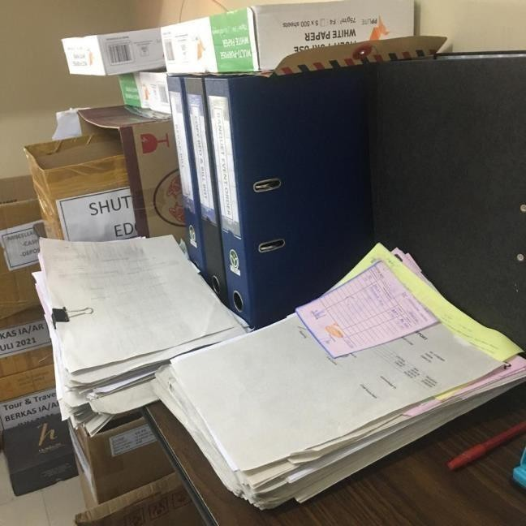
24

  - Lalu, memastikan bill harus berurut berdasarkan nomor cetak, jika ada bill yang hilang atau tidak diserahkan kepada bagian income audit maka harus menanyakan hal tersebut ke department terkait. Bill yang memerlukan nomor cetak seperti receipt, miscellaneous, dan bill restaurant.
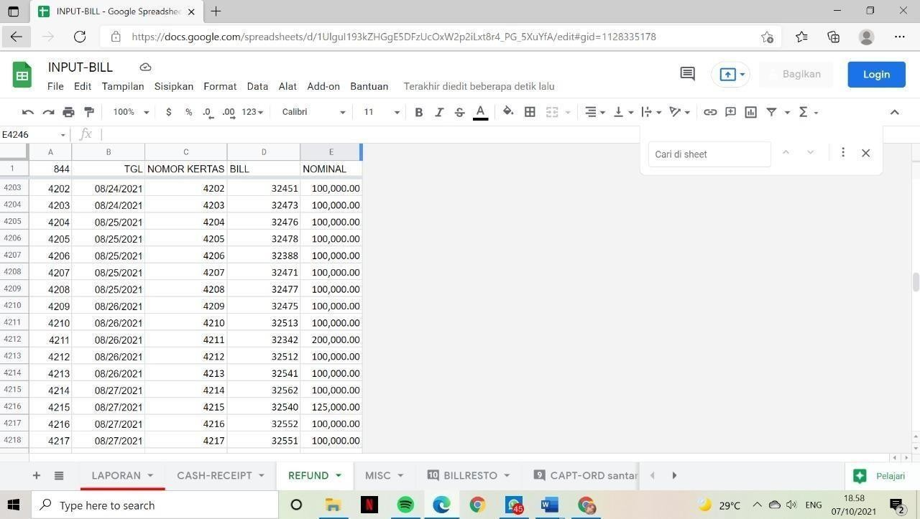

  - Kemudian, diperiksa dan dicek pada laporan FO dan FB apakah data yang diinput sudah benar. Data yang diperiksa seperti nomor bill, jumlah pembayaran tamu, sistem pembayaran yang kemudian akan dicocokkan dengan struk EDC, bill, voucher kamar dari travel agent, dan voucher restoran.

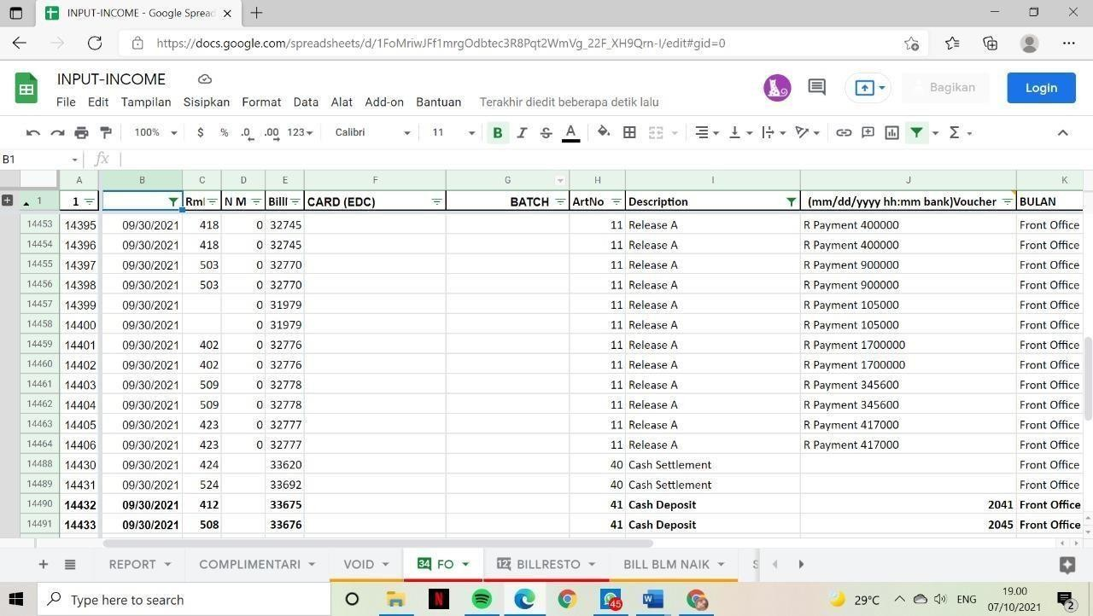

  - Terakhir, apabila setiap transaksi pada laporan FO dan FB sudah diperiksa akan menyerahkan kembali laporan FO dan FB kepada bagian Income Audit untuk ditandatangani. Namun, apabila praktikan menemukan kesalahan pencatatan pada perhitungan revenue maka praktikan akan melakukan koreksi dan konfirmasi ke Departemen FO dan FB.

- Membuat dan Mengecek Daily Remittance Report

Penulis ditugaskan pada bidang general cashier untuk membuat dan mengecek daily remittance report. Daily remittance report dibuat untuk mengetahui jumlah uang yang disetor oleh setiap kasir baik dari Departemen Front Office atau Food & Beverage. Penulis akan menerima dokumen pendukung seperti remittance envelope dari kasir. Penulis membuat daily remittance report menggunakan Microsoft Excel lalu dicetak. Apabila daily remittance report sudah dibuat, selanjutnya dicocokkan dengan aktualisasi dana.

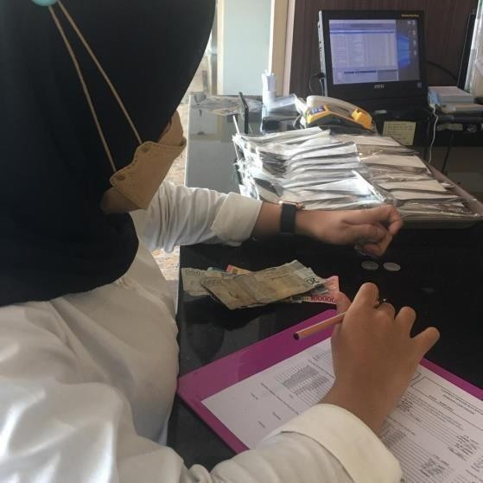

- Melakukan rekonsiliasi account receivable

Hotel Horison mempunyai berbagai sistem pembayaran, meliputi visa, master, debit, bank transfer, company ledger, travel agent ledger, government ledger, dan lain-lain. Penulis diberikan tugas untuk melakukan rekonsiliasi account receivable (penerimaan dana yang berasal dari travel agent ledger antara sistem dengan rekening )
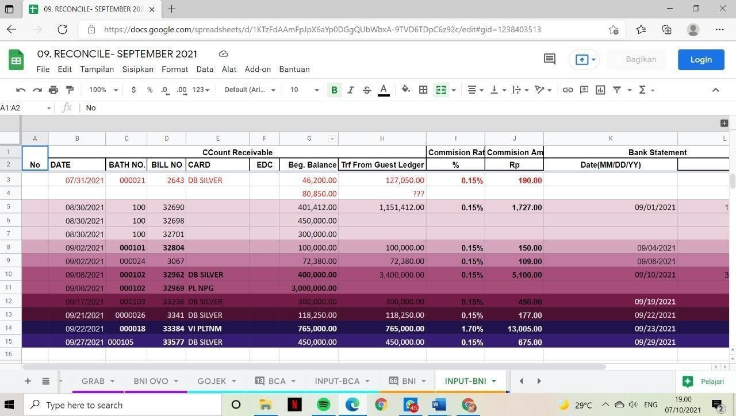

Travel Ledger merupakan bentuk kerjasama antara pihak hotel dengan pihak lain untuk pembayaran tamu yang ingin menginap di hotel. Pihak tamu yang akan menginap di hotel sudah membayar ke pihak travel, kemudian pihak hotel mengirimkan invoice kepada pihak travel untuk menagih senilai tagihan tamu yang menginap. Penulis melakukan rekonsiliasi pada travel agent, seperti traveloka, tiket.com, dan pegipegi. Rekonsiliasi tersebut dibuat untuk mengetahui seberapa besar penerimaan melalui travel agent. Dalam melakukan rekonsiliasi account receivable, yang perlu disiapkan yaitu dokumen pendukung, seperi rekening yang didapat dari bagian Account Receivable dan softfile reservasi yang dikirimkan pihak travel melalui email.

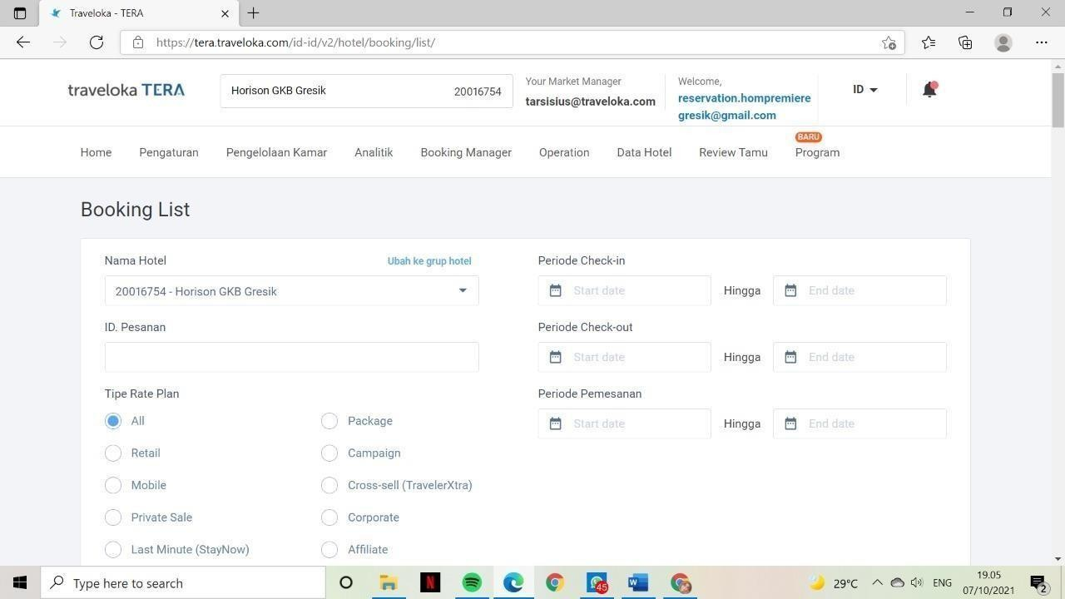

- Merekap Daily Revenue Report

Dalam bidang Income Audit, penulis juga diminta untuk melakukan rekapitulasi Daily Revenue Report pada akhir bulan. Daily Revenue Report dibuat untuk melihat dan mencocokkan hasil pendapatan antara aktual dan sistem. Laporan tersebut dibuat untuk mengetahui perkembangan pendapatan yang diterima baik dari harian, bulanan, dan tahunan. Penulis

melakukan rekapitulasi Daily Revenue Report pada Bulan Agustus 2020 dengan menggunakan Microsoft Excel

Sistem Manajemen Hotel
Sistem Manajemen adalah proses mengidentifikasi, mengukur, mengakumulasi, menyiapkan, menganalisis, menginterpretasikan, dan mengomunikasikan seluruh kegiatan yang digunakan oleh manajemen untuk melakukan dan menerapkan fungsi manajemen
Pengertian di atas menunjukkan bahwa suatu sistem manajemen memberi pengaruh yang cukup signifkan terhadap perusahaan, dimana dapat memberikan informasi yang berguna bagi manajemen dalam mencapai tujuan dari perusahaan. Informasi yang dihasilkan digunakan untuk mendukung aktivitas manajemen. aktivitas utama manajemen adalah sebagai berikut:

Perencanaan (Planning)
Perencanaan adalah kemampuan dalam mencapai tujuan dengan metode yang digunakan dalam mencapai tujuan tersebut. Proses perencanaan dapat menghasilkan rencana jangka panjang, jangka menengah, dan jangka pendek.
Dalam dunia bisnis pasti memiliki suatu permasalahan internal dalam pengelolaan keuangan, maka dari itu dibutuhkan pengelolaan keuangan dengan baik dan teliti. Tanpa adanya perencanaan keuangan yang baik maka suatu bisnis tidak akan berjalan dengan baik sesuai tujuan yang akan dicapainya. Untuk menghasilkan bisnis hotel yang dapat bertahan dan berkembang dibutuhkan usaha keras dalam memberikan kepuasan bagi tamu dari pengelola dalam upaya menghasilkan keuntungan, sehingga kas cukup atau bahkan leblh untuk menutup biaya-biaya yang harus dikeluarkan. Oleh karena itu dalam bisnis hotel dibutuhkan perencanaan keuangan yang balk dimana dapat berupa forecating yang dapat dignakan dalam perencanaan tarif room dan penjualan yang paling mungkin dapat dicapai dalam menghasilkan keuntungan. Perencanaan atau peramalan

penjualan ini sangat pentlng karena dapat memacu karyawan dan pengelola agar dapat bekerja maksimal untuk memenuhi target penjualan yang telah ditetapkan berdasarkan metode peramalan penjualan yang tepat.
Hal inilah yang membuat Hotel Horison selalu membuat dan mengupdate data peramalan (forecasting) setiap hari dan setiap bulannya guna memprediksi jumlah tamu yang akan menginap atau akan menyelenggarakan event tertentu sehingga memudahkkan pihak Hotel dalam melakukan persipan dan lain sebagainya. Karena pada bisnis hotel, pendapatan terbesar didapatkan dari Room service sehingga menentukan besar kecilnya tingkat pendapatan yang diterima dari Room Service, dapat dilihat dari pendekatan Occupancy Rate, Average Room Rate, serta REVPAR (Revenue per Available Room)

Pengorganisasian (Organizing)
Pengorganisasian merupakan satu hal yang penting dalam menjalankan roda manejerial bisnis. Apapun bentuknya, organisasi dalam suatu perusahaan diperlukan. Salah satu tujuan suatu organisasi adalah untuk menciptakan interaksi bagian satu dengan bagian lainnya karena semua memiliki tugas dan peran masing-masing (Muhammad, 2006). Dalam pengorganisasian, Hotel Horison GKB Gresik telah memiliki standar sistem organisasional yang meliputi General Manager, Head Of Departement dan Anggota staff departement. Masing-masing mempunyai fungsi sendiri dengan hak dan kewajibannya.
Selain itu, Hotel Horsion juga telah menetapkan pengorganisasian dalam proses penerapan forecasting yaitu mulai dari pembuatan dan penyusunan data forecasting daly dan forecasting monthly. Untuk forecasting daily biasanya diupdate setiap hari pada jam 09.00 AM, 12.00 PM, 03.00 PM, dan 21.00 PM. Sedangkan untuk forecasting monthly diupdate setiap hari satu kali pengecekan.

Pelaksanaan (Actuating)
Hotel Horison menyusun laporan forecasting dengan cara menggunakan software komputer QM for Windows. QM for Windows adalah sebuah software untuk teknik kuantitatif yang dikembangkan oleh Professor Howard Weiss. Software tersebut terdiri dari menu yang sangat mudah digunakan bahkan oleh pengguna yang tidak memiliki pengalaman komputer. Beberapa cara nya sebagai berikut.
      - Pengguna yang telah mengenal spreedsheet atau Ms.Word di Windows dapat dengan mudah menggunakan QM for Windows. Semua modul yang ada dapat diakses kapan pun.
      - Walaupun QM for Windows memiliki 19 modul dan 40 submodul, tampilan untuk tiap modul sangat konsisten, sehingga jika pengguna telah terbiasa menggunakan satu modul maka untuk modul berikutnya akan menjadi lebih mudah.
      - Editor dengan jenis kertas kerja memungkinkan untuk melakukan proses editing dengan layar penuh.
      - File dibuka dan disimpan sama seperti pada Windows tempat file dinamai sesuai modul yang digunakan sehingga memudahkan jika ingin mencari file yang disimpan sebelumnya.
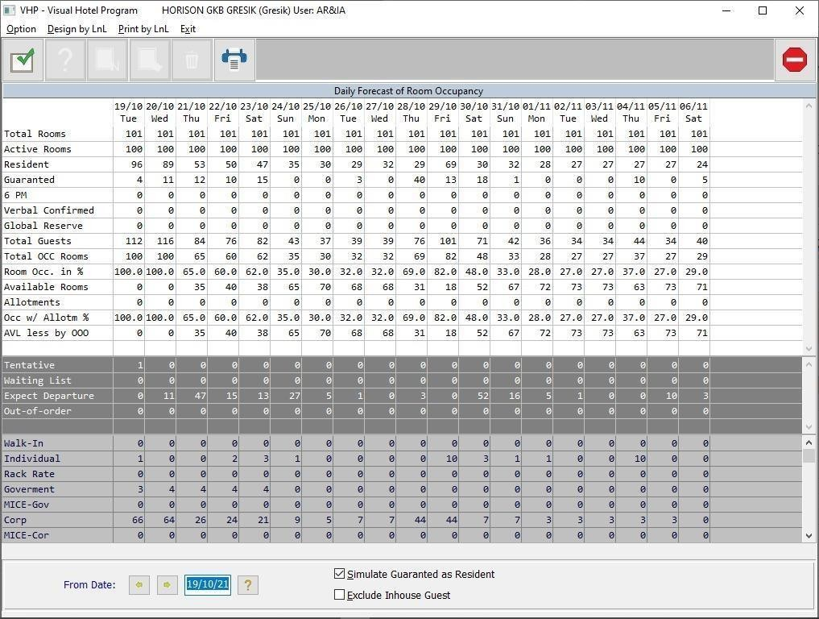
31

Pengontrolan (Controlling)
Pengontrolan merupakan aktivitas yang dilakukan untuk memonitor pelaksanaan suatu rencana dan mengambil tindakan yang diperlukan jika terjadi penyimpangan. Proses ini bertujuan untuk mengidentifikasi pelaksanaan aktivitas yang berjalan dengan baik maupun yang tidak. Proses mengontrol biasanya menggunakan umpan balik berupa informasi yang diperoleh untuk mengevaluasi atau mengoreksi pelaksanaan aktivitas.
Sistem pengontrolan yang dilakukan oleh Hotel Horison GKB Gresik yaitu dengan memperhatikan kesesuaian input dengan outputnya. Menurut Staff akuntan hotel, pendapatan tiap bulan akan ditanyakan, minimal kepada General Cahier, atau yang lainnya. Input perbulan secara berkala akan diperiksa sekaligus outputnya untuk mengetahui sejumlah pemasukan bersih. Selanjutnya setiapbulan Staff Akuntan melakukan pembukuan dan akan menyetorkan kepada Chief Akuntan.

Tugas Khusus
    - Tujuan Kerja Praktik
Tujuan Pelaksanaan Kerja Praktik di Hotel Horison yaitu mengimplementasikan ilmu sistem dan fungsi manajamen yang ada dilapangan sesuai dengan teori yang telah didapat penulis.
Penempatan kerja praktek yang seharusnya di bagian Departemen Human Resources dialihkan ke departemen Accounting dikarenakan pada bagian departemen Human Resources, jobdesk nya telah terbagi rata oleh beberapa karyawan pada departemen tersebut, sedangkan pada departemen accounting beberapa karyawan memegang double job sehingga penulis ditempatkan pada departement trsebut untuk mengerjakan beberapa jobdesk.Disamping mengerjakan beberapa jobdesk di Departement Akuntansi, penulis juga diberikan beberapa pengetahuan mengenai departemen Human Resources.

Departemen Akuntansi memiliki tujuh bidang kerja, yaitu Income Audit, Account Receivable, Account Payable, Purchasing, General Cashier, Receiving, dan Store Keeper. Departemen Akuntansi diawasi oleh CA/HR Leader. Secara umum, departemen akuntansi hotel berfungsi untuk mengendalikan kegiatan yang berhubungan dengan akuntansi dan keuangan, baik dari penerimaan dan pengeluaran. Pada Kerja Praktik ini dibimbing langsung oleh Bapak Lutfie sebagai CA Leader yang memberikan arahan bagaimana akuntansi yang berkaitan dengan perhotelan serta jobdesk yang diterima oleh penulis. Departemen Akuntansi menggunakan software VHP dalam melaksanakan bidang kerja, baik penerimaan dan pengeluaran. Berikut pelaksanaan Kerja Praktik yang dilakukan oleh penulis, diantaranya:
- Memeriksa setiap transaksi penerimaan dana
- Membuat dan Megecek Daily Remittance Report
- Melakukan rekonsiliasi account receivable
- Merekap Daily Revenue Report
- Mengecek Housebank
- Menginput data pajak pph 23, dll

Problem Solvig
      - Room Fully Booked
Fully booked adalah istilah yang dipakai ketika kamar hotel yang telah penuh pesanan karena telah di pesan atau sudah di huni tamu. Tidak jarang pada saat pemesanan kamar terjadinnya fully booked, hal tersebut bisa dikarenakan ketika suatu company memesan room dan jumlah orang tersebut melebihi room yang tersedia. Ketika terjadi hal tersebut, pihak Horison akan menawarkan ruang yang sama di Hotel lain. Namun jika tamu sudah check in di hotel lain , tapi hari berikutnya ada room kosong, akan mencoba menghubunginya lagi dan memintanya untuk tinggal di hotel Horison.
Selain itu, Hotel Horison juga menyediakan Ballroom & Meetingroom yang digunakan untuk penyelenggaraan event tertentu seperti wedding, wisuda, pertemuan-

pertemuan, maupun meeting. Ketika room tersebut juga mengalami full booked, pihak Horison akan menawarkan bisa masuk periode lain dan atau masuk waiting list.

      - Adanya penerapan OCB pada karyawan
Organizational Citizenship Behavior (OCB) merupakan perilaku yang didasarkan atas inisiatif individu yang tidak dikaitkan dengan sistem reward (Organ, 1997), dan tidak terdapat dalam deskripsi kerja karyawan (Turnley and Feldman, 1999).
Tidak semua perusahaan menerapkan OCB, hal tersebut biasannya dipertimbangkan dengan adanya kompensasi yang seharusnya didapatkan. Tetapi di Horison sendiri karyawan harus ikut serta membantu ketika ada event di Horison tersebut, entah itu pada saat jam kerja maupun diluar jam kerja. Hal tersebut bisa mempengaruhi kepuasan kerja karyawan dan kinerja karyawan. Solusi jyang seharusnya dilakukan yaitu dengan memberikan upah atau insentif ketika karyawan tersebut sudah melakukan pekerjaan yang seharusnya tidak ada didalam jobdesk karyawan tersebu.

BAB V

PENUTUP
  - Kesimpulan
Kerja praktik merupakan study yang wajib dilaksanakan bagi mahasiswa S1 untuk memenuhi syarat dalam menyelesaikan perkulihannya. Kerja praktik merupakan program yang dilakukan untuk memberikan gambaran yang lebih komprehensif mengenai dunia kerja bagi para mahasiswa sekaligus memberikan kesempatan mengaplikasikan teori dan praktik di lapangan. Penulis melaksanakan Kerja Praktik pada bagian departemen HR dan accounting Hotel Horison GKB Gresik selama 1 (satu) bulan terhitung mulai tanggal 1 September 2021 s.d. 30 September 2021 dengan 5 hari kerja, Senin-Jum’at pada pukul 08.00-17.00 WIB. Selama pelaksanaan kerja praktik, penulis memperoleh banyak pengetahuan seperti pengelolaan keuangan bidang jasa perhotelan. Pengelolaan komunikasi antara divisi HR dengan divisi lain, melakukan penyusunan dokumen, dan lain lain. Berikut hasil yang diperoleh pada setelah praktik kerja lapangan:
    - Penulis dapat mengetahui siklus pendapatan dan pengeluaran yang terjadi dalam perusahaan yang bergerak di unit usaha perhotelan
    - Penulis memahami setiap bagian-bagian kerja dari departemen akuntansi dan HR perhotelan
    - Penulis dilatih untuk menjalankan tanggung jawab atas setiap tugas yang diberikan kepada penulis
    - Penulis mengetahui bahwa sumber-sumber penghasilan hotel bukan hanya berasa dari penyewaan kamar saja tetapi ada pendapatan restauran,ball room, ruang meeting dll.
    - Pelaksanaan kerja praktik membuat penulis lebih memiliki rasa tanggung jawab kerja, disiplin kerja yang baik, dan menjalin komunikasi yang baik.

Saran
Berdasarkan pengalaman selama menjalani Kerja Praktik, penulis memiliki beberapa saran yang dapat membantu dalam pelaksanaan Kerja Praktik

kedepannya agar lebih baik lagi. Adapun saran yang dapat praktikan berikan adalah:
    - Bagi mahasiswa yang akan melaksanakan Kerja Praktik :
      - Mahasiswa sebaiknya menyiapkan diri dengan mencari informasi tempat Kerja Praktik yang sesuai dengan bidang pendidikan yang ditempuh.
      - Menyiapkan administrasi yang diperlukan dalam pelaksanaan Kerja Praktik.
      - Melaksanakan setiap tugas yang diberikan dengan penuh tanggungjawab dan mematuhi peraturan yang telah ditetapkan oleh perusahaan atau instansi tempat pelaksanaan Kerja Praktik agar menjaga nama baik Universitas.
      - Menjalin hubungan baik dengan para pegawai perusahaan tempat penulis melakukan Kerja Praktik agar dapat memperoleh informasi, pengalaman dan pengetahuan terkait dengan bidang kerja yang dilaksanakan

    - Bagi Universitas :
      - Menjalin hubungan baik dengan perusahaan atau instansi pemerintahan agar mempermudah mahasiswa dalam mendapatkan tempat Kerja Praktik.
      - Memberikan sosialisasi dan pelatihan yang cukup sebagai bekal mahasiswa sebelum melakukan Kerja Praktik.

    - Bagi Hotel :
      - Memberikan bimbingan dan pelayanan yang baik terhadap peserta sehingga peserta kerja praktik mengetahui tugasnya dengan jelas.
      - Menjaga hubungan baik dengan universitas sebagai tempat menyaring calon pegawai yang memiliki kompetensi yang memadai sesuai dengan kebutuhan perusahaan atau instansi pemerintah.

DAFTAR PUSTAKA
Hotel Horison GKB Gresik (2021) https://horisongkbgresik.com/

Hotel Horison GKB Gresik (2019) https://myhorison.com/hotelprofile/view?hotel=horison-gkb-gresik
https://www.kompasiana.com/sofyan.ym/5554681a73977315149054fb/menge nal-manajemen-perhotelan
https://salamadian.com/pengertian-hotel/

http://e-journal.uajy.ac.id/165/3/2TA12941.pdf

https://www.kompas.com/skola/read/2019/12/27/150000569/pengertian-hotel- dan-karakteristiknya

LAMPIRAN – LAMPIRAN
Lampiran 1 : Logbook Jazilatul Mukarromah dan Lailatul Maghfiroh
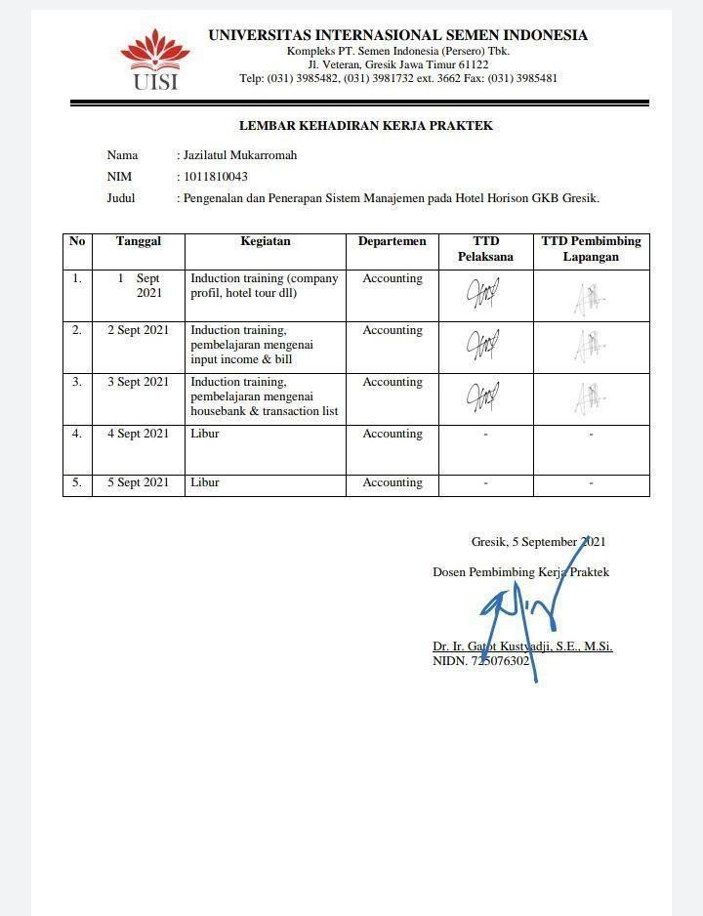

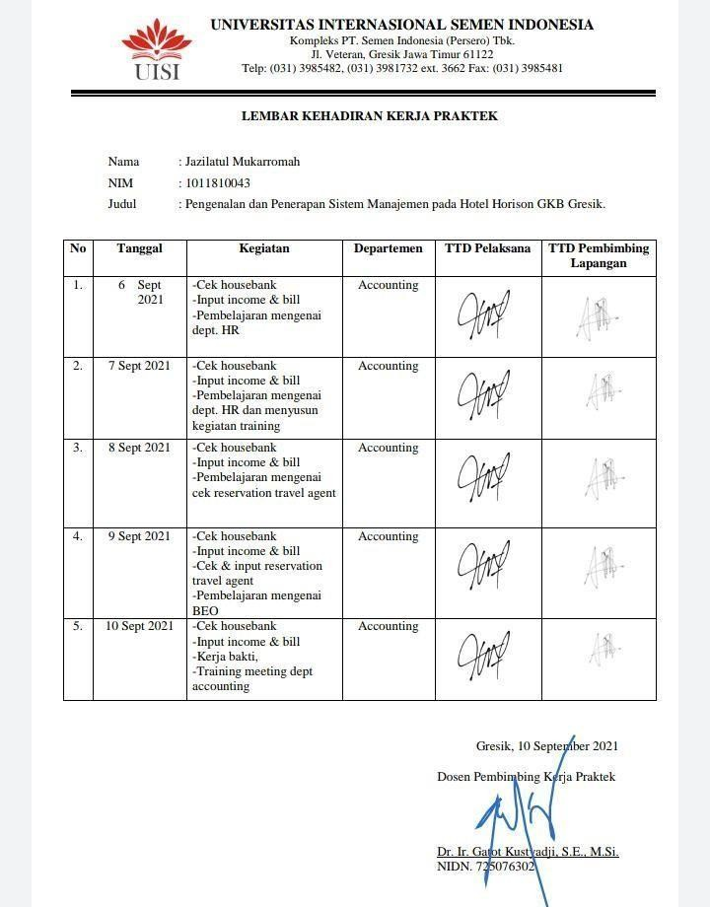

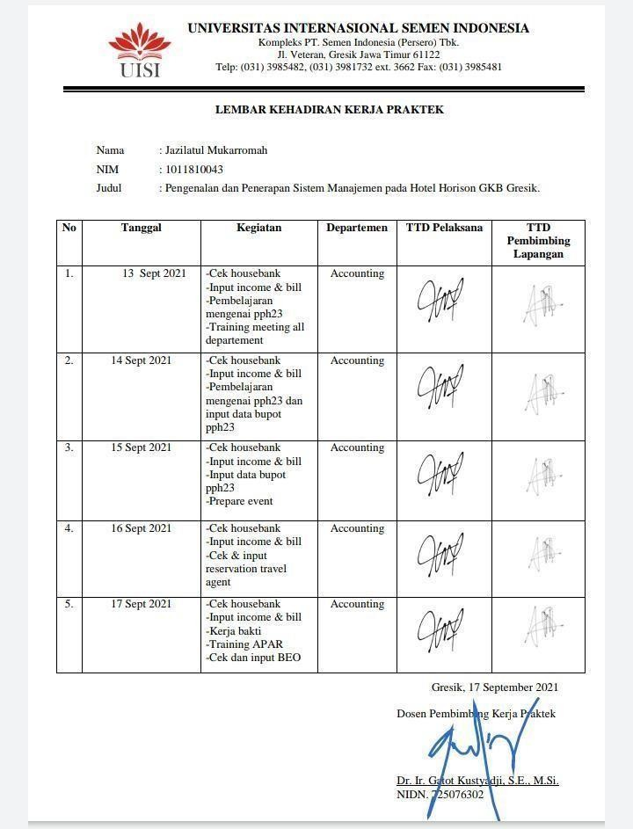

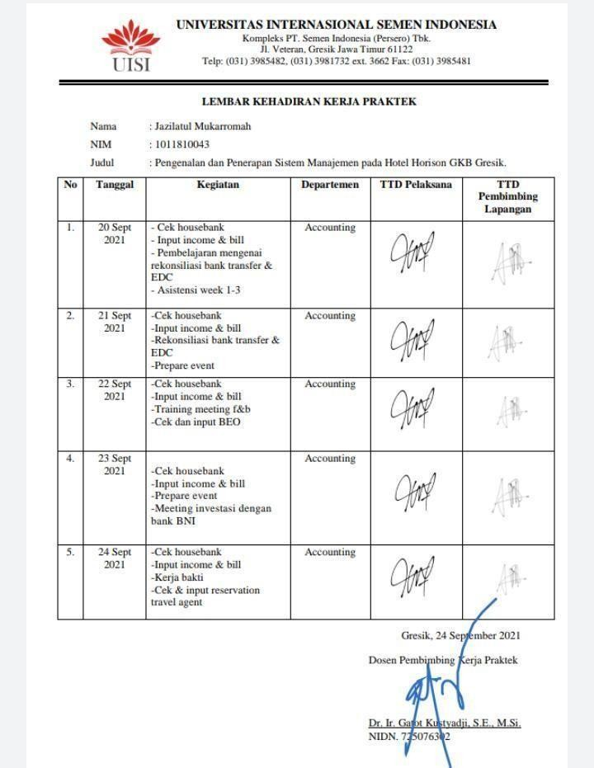

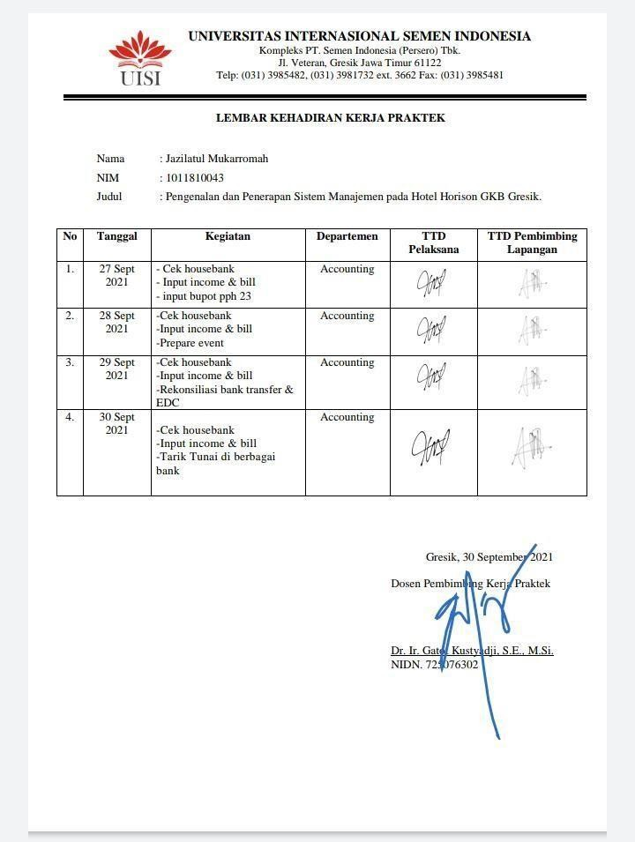

Lampiran 2 : Kegiatan Kerja Praktik
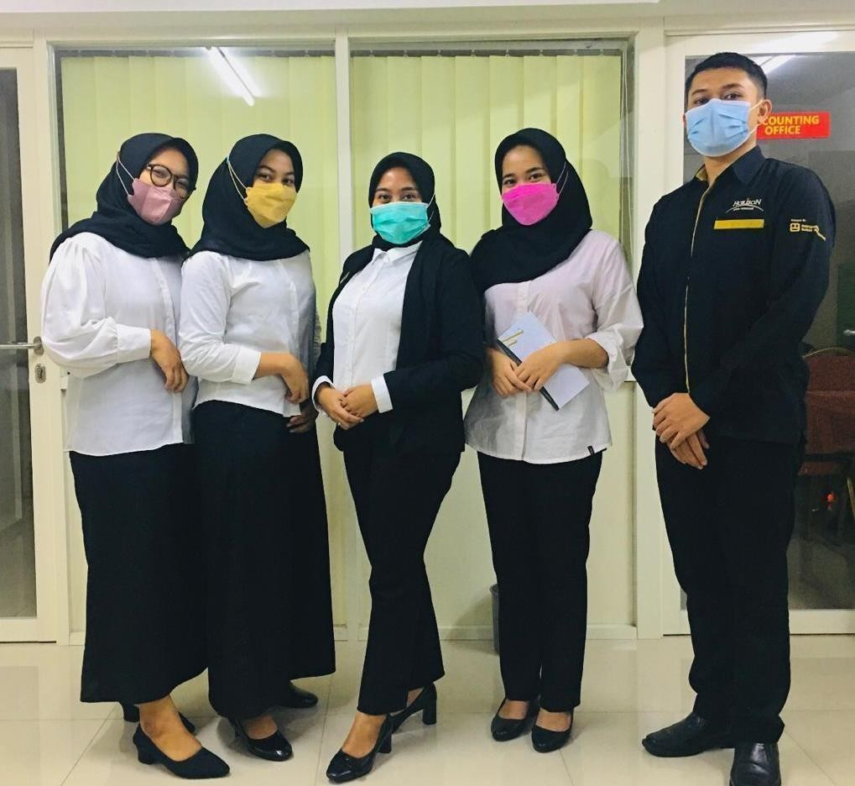

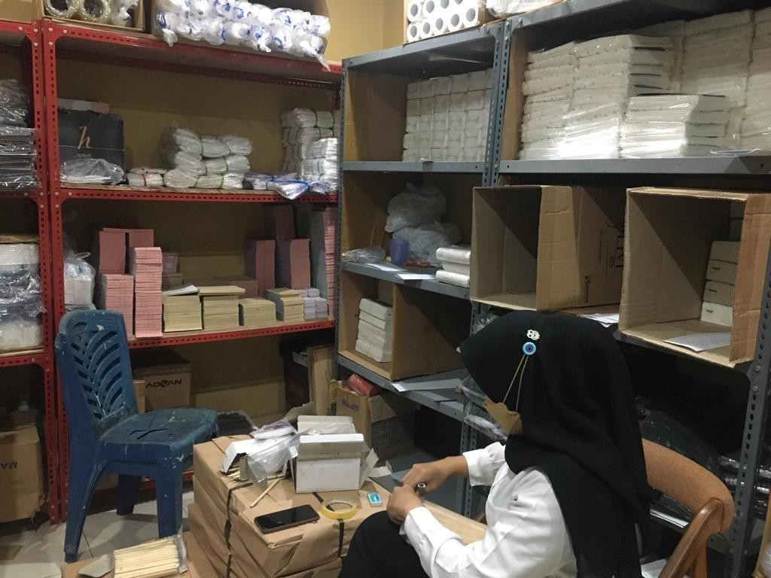

Lampiran 3 : Dokumentasi Kerja Praktik
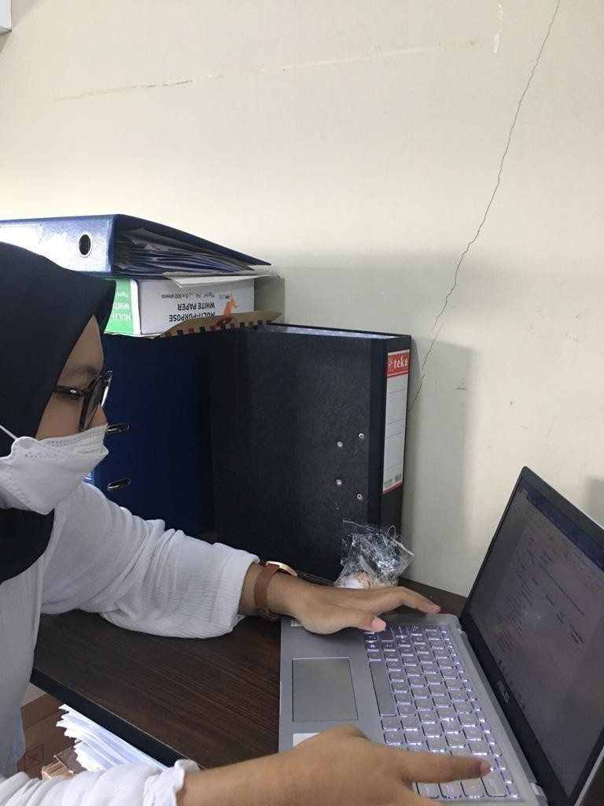

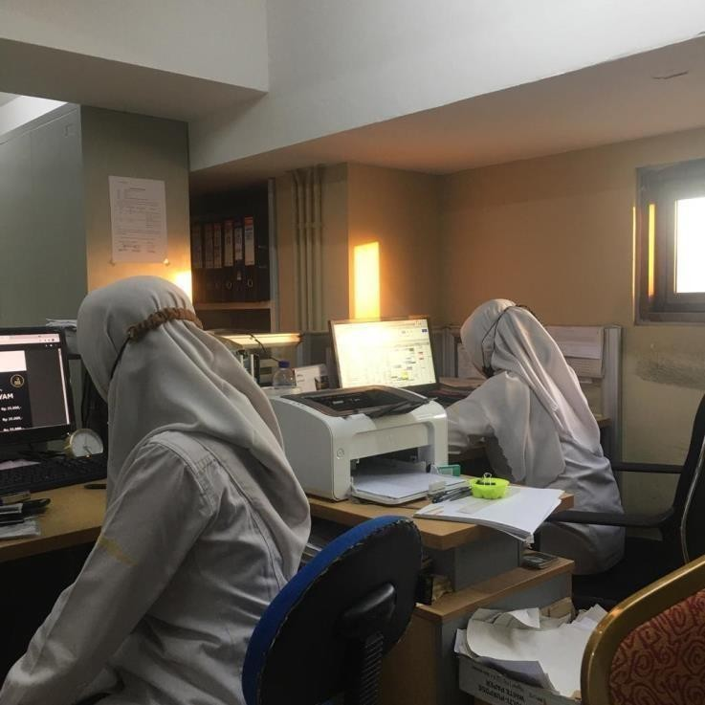
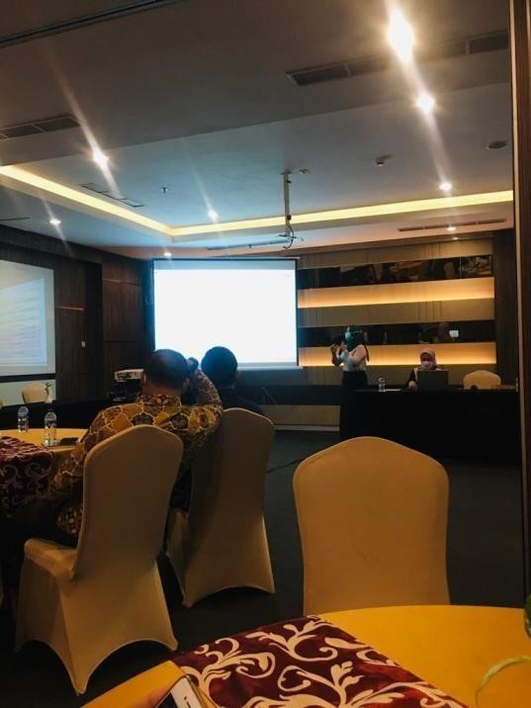

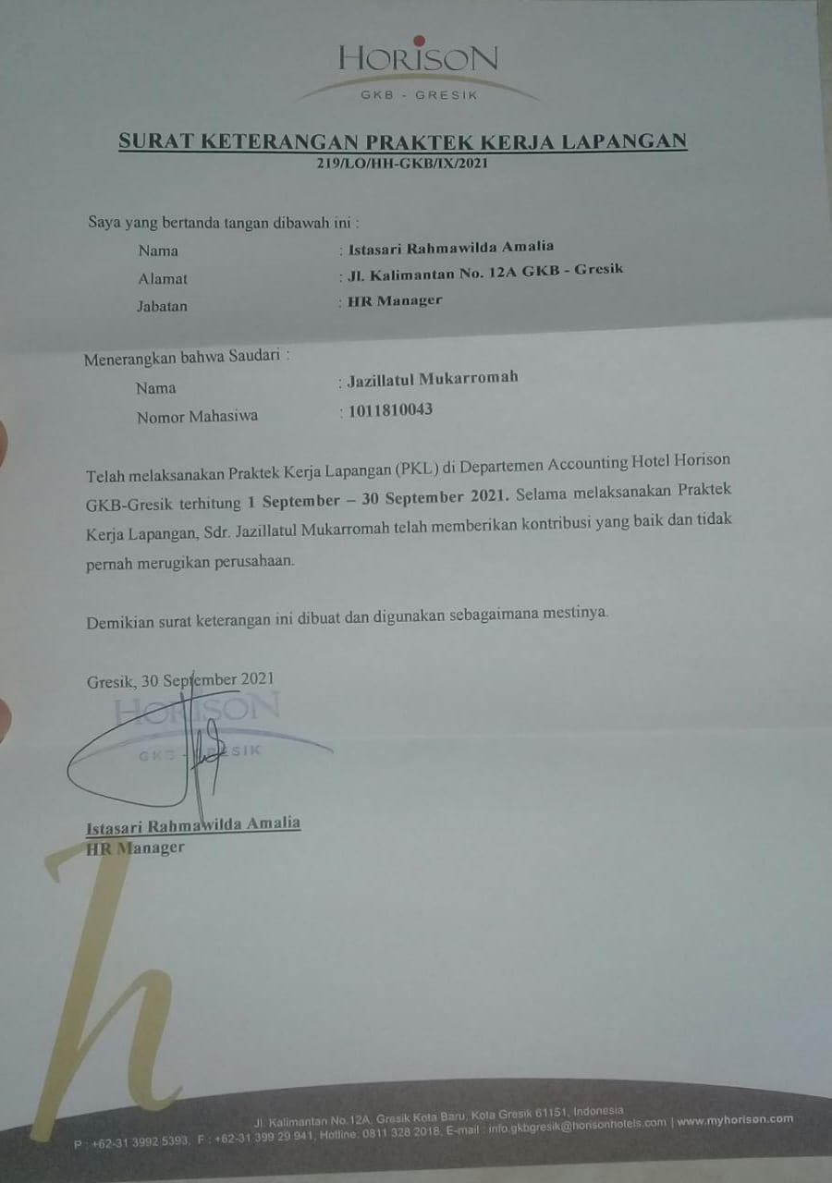
Lampian 4 : Surat Selesai Kerja Praktik Jazilatul Mukarromah

Lampian 5 : Surat Selesai Kerja Praktik Lailatul Maghfiroh

Lampiran 6 Lembar Penilaian Pembimbing Lapangan

